

Informe de actividades

REGIDOR HIGINIO DEL TORO PÉREZ

El que suscribe, C. Higinio del Toro Pérez, en cumplimiento del artículo 8 fracción VI inciso I) de la Ley de Transparencia y Acceso a la Información Pública del Estado de Jalisco y sus municipios. Remito, el informe de actividades del mes de febrero, marzo y abril del presente año.

De conformidad a las actividades y funciones establecidas en los artículos 49 y 50 de la Ley del Gobierno y la Administración Pública y del Reglamento Interior del Ayuntamiento de Zapotlán el Grande.

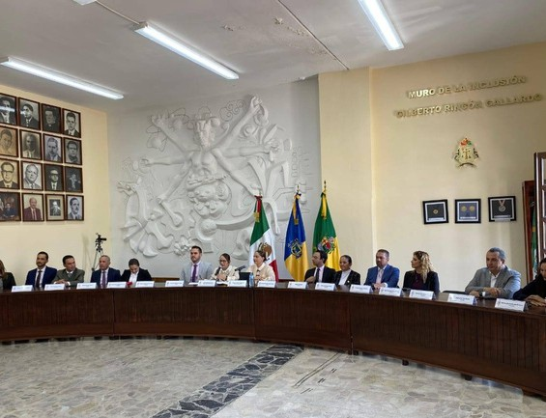**Sesiones de ayuntamiento**

Es facultad de todos los regidores presentar iniciativas dentro del pleno del ayuntamiento. Mismas que pueden representar la posición política, social y ciudadana de asuntos de interés público para el municipio de Zapotlán el Grande, o en su caso, proponer la creación, reforma o derogación de reglamentos municipales.



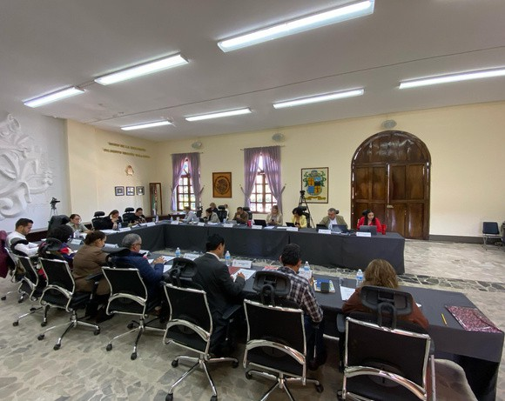En ese orden de ideas, el de la voz, ha presentado las siguientes iniciativas:

 Iniciativa de Ordenamiento por el que se propone la creación del Reglamento Municipal del Sistema Anticorrupción del municipio de Zapotlán el Grande, de fecha 27 de febrero de 2025.

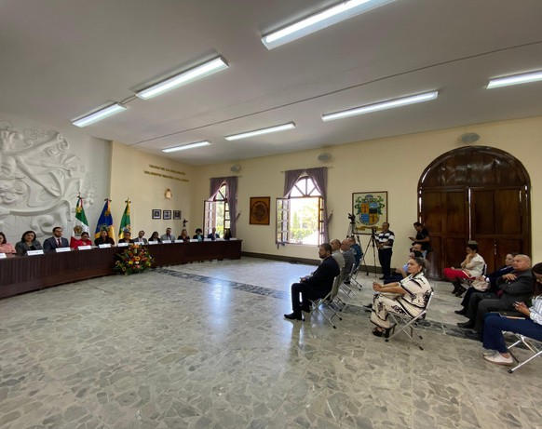 Iniciativa de turno por el que se propone la creación de políticas públicas de atención a personas migrantes del municipio de Zapotlán el Grande, de fecha 21 de abril de 2025.

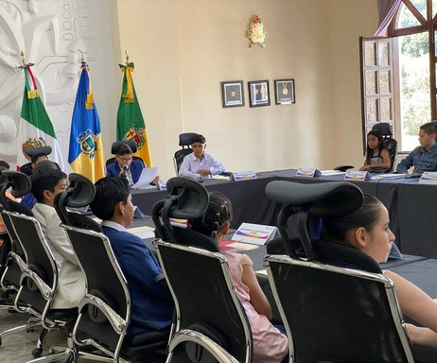 Iniciativa de acuerdo económico por el que se propone la integración de una mesa de trabajo institucional para la realización de un plan emergente de seguridad derivado del aumento de denuncias de robo a casa habitación y negocios en el municipio, de fecha 21 de abril de 2025.

Estas iniciativas han sido presentadas de la mano de la ciudadanía, escuchando sus problemáticas, y priorizando posicionar a Zapotlán el Grande, como uno de los municipios con políticas públicas incluyentes y con un andamiaje institucional fuerte para el combate a la corrupción.



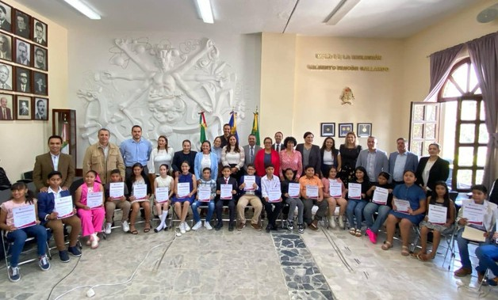En ese orden de ideas, una de las obligaciones principales que tiene un regidor, es asistir a las reuniones de pleno del ayuntamiento, por lo que, asistimos a las siguientes:

Sesiones Ordinarias

 Sesión Ordinaria de fecha 24 de febrero.

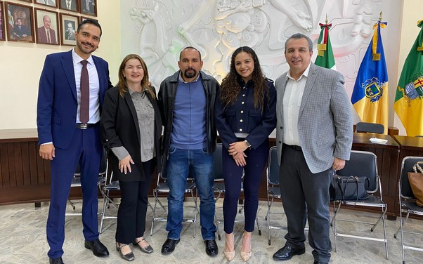 Sesión Ordinaria de fecha 28 de marzo.

 Sesión Ordinaria de fecha 24 de abril.

Sesiones Extraordinarias

 Sesión Extraordinaria de fecha 12 de febrero.

 Sesión Extraordinaria de fecha 13 de febrero.

 Sesión Extraordinaria de fecha 25 de febrero.

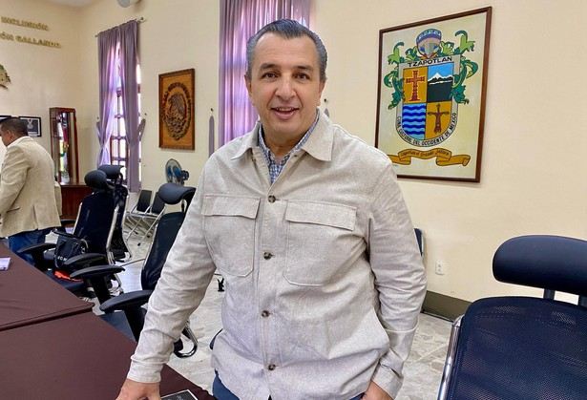 Sesión Extraordinaria de fecha 09 de abril.

 Sesión Extraordinaria de fecha 14 de abril.

 Sesión Extraordinaria de fecha 16 de abril.

 Sesión Extraordinaria de fecha 28 de abril.

 Sesión Extraordinaria de fecha 29 de abril.

Sesiones Solemnes:

 Sesión Solemne de fecha 01 de abril.  Sesión Solemne de fecha 16 de abril.



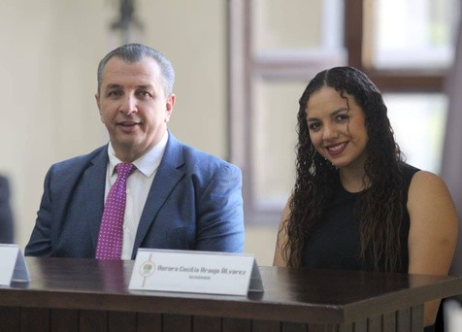El actuar dentro de las sesiones, ha sido con participación activa y abonando al debate parlamentario con argumentos sólidos, sustentados en el análisis técnico y en las necesidades ciudadanas.

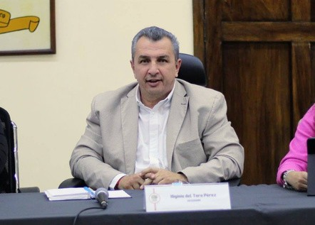Ejerciendo con responsabilidad el mandato de representar a quienes confiaron en su servidor, bajo los principios fundamentales de la función pública, legalidad, transparencia y rendición de cuentas.

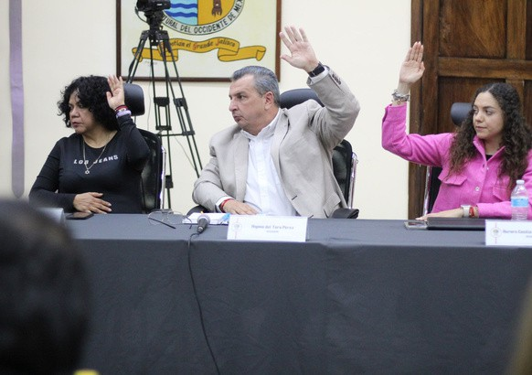Privilegiando el diálogo y el bien común por nuestro Zapotlán. Realizando una revisión detallada de los puntos agendados para cada sesión, la presentación de iniciativas y propuestas, y el señalamiento puntual de decisiones que pudieran afectar el interés público.

Procurando que el trabajo legislativo sea una herramienta de desarrollo para nuestra ciudad.

.



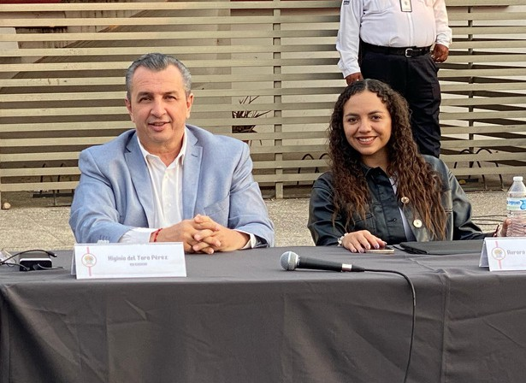 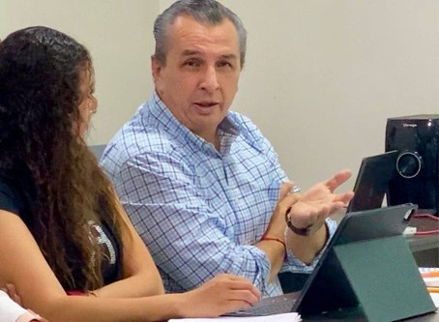

# Trabajo en comisiones

La labor realizada dentro de los órganos técnicos de estudio y dictaminación del Ayuntamiento de Zapotlán el Grande, ha estado guiada por un enfoque técnico y ético, buscando que las decisiones tomadas contribuyan de manera efectiva al desarrollo del municipio y al bienestar de sus habitantes.

Por lo que participamos en distintas sesiones de comisiones:

Comisión de Regularización de la tenencia de la tierra y capacitación para servidores públicos.

Comisión de Tianguis, Mercados y Centrales de abasto.

Comisión de Calles, Alumbrado Público y Cementerios.

Comisión de Innovación, Ciencia y Tecnología.



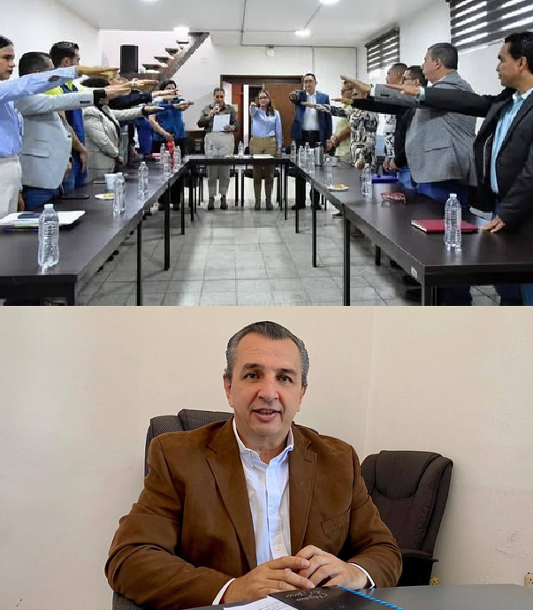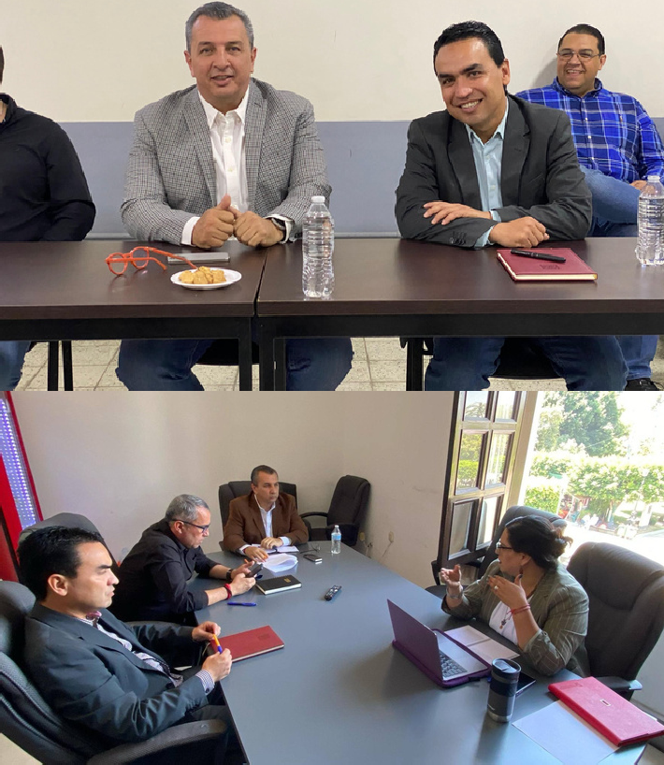

# Atención Ciudadana y Gestión Social

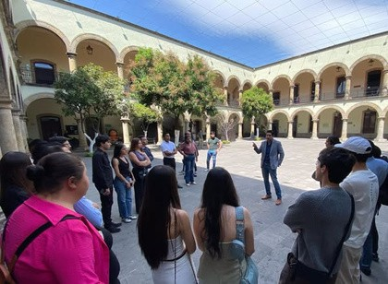Durante el periodo correspondiente, una de las prioridades de mi labor dentro del ejercicio público es mantener un canal directo y permanente de comunicación con la ciudadanía, a través de mecanismos de atención a habitantes de Zapotlán, acompañamiento y gestión de sus solicitudes.

Hemos realizado gestiones a favor del deporte, la educación, las juventudes, el sector agropecuario y mujeres.

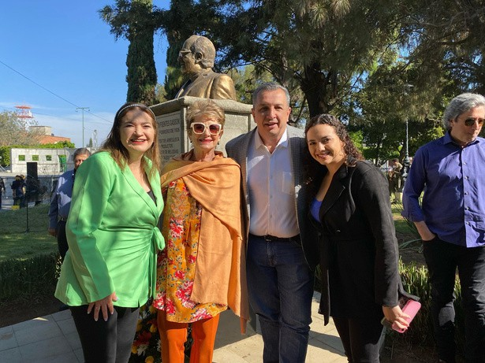Asimismo, vinculado a personas de la sociedad civil con organismos gubernamentales, mediante gestión de apoyos sociales y recorridos en sus instalaciones para estudiantes y académicos.

En ese orden de ideas, la participación en distintos eventos cívicos del municipio, como aniversarios de personajes ilustres y el Encuentro Nacional de Bandas de Guerra.



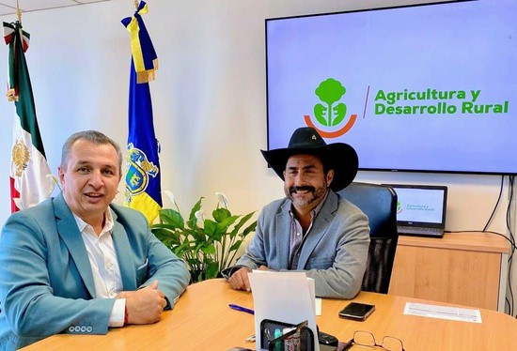 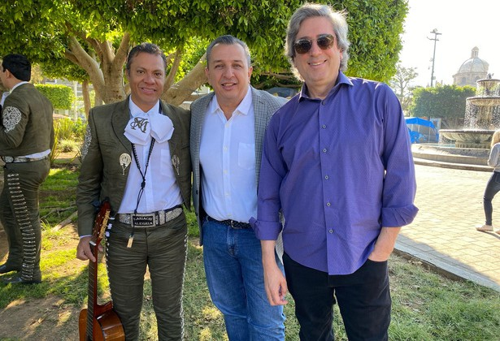

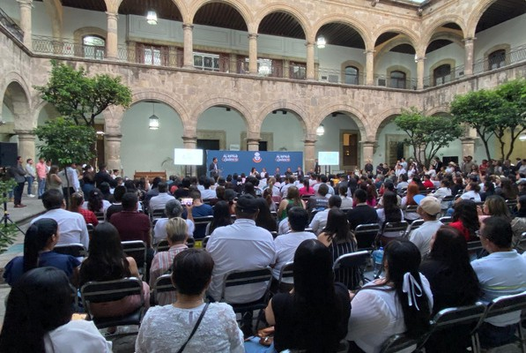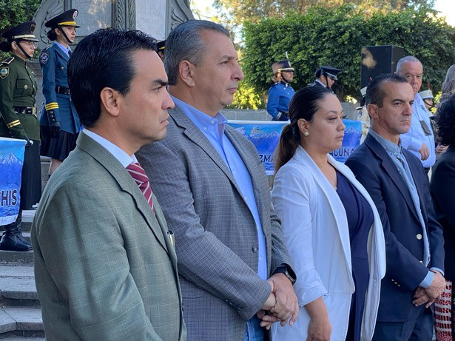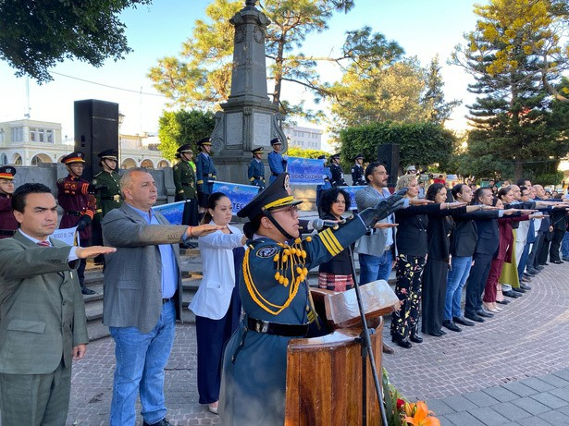



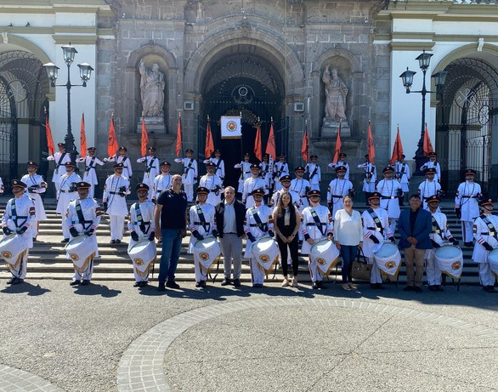 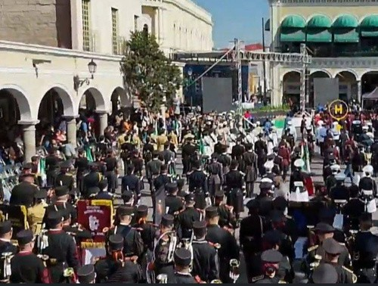

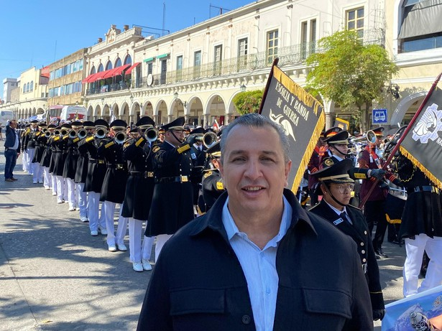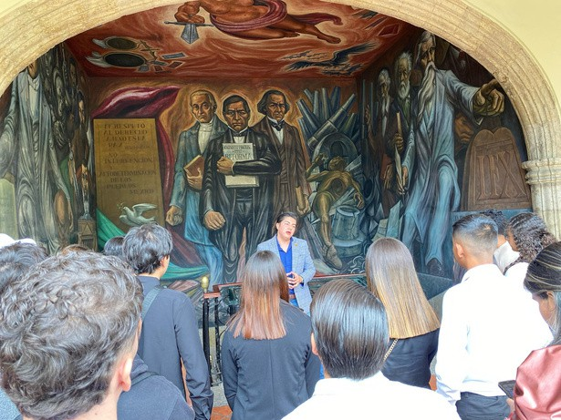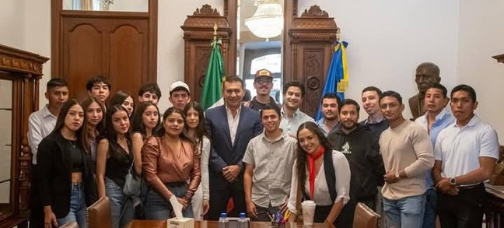



ATENTAMENTE

“2025, AÑO DEL 130 ANIVERSARIO DEL NATALICIO DE LA MUSA Y ESCRITORA ZAPOTLENSE MARÍA GUADALUPE MARÍN PRECIADO”

Ciudad Guzmán, Municipio de Zapotlán el Grande, Jalisco, a la fecha de su presentación.

HIGINIO DEL TORO PÉREZ

Regidor del Ayuntamiento de Zapotlán el Grande, Jalisco.

La presente foja de firma pertenece al Informe Trimestral correspondiente a los meses de noviembre del 2024, diciembre del 2024 y de enero del 2025 el Regidor Higinio del Toro Pérez.

HDELT/mapr